四川省国家重点监控企业自行监测方案

企业名称： 自贡鸿鹤化工股份有限公司

监测单位：自贡鸿鹤化工股份有限公司环保安全处监测站

监测类别： 废水国控、废气国控

备案日期: 2014年10月

自贡鸿鹤化工股份有限公司自行监测方案
根据《国家重点监控企业自行监测及信息公开办法（试行）》的规定，制定本企业自行监测方案。
- 企业基本情况
企业名称 | 自贡鸿鹤化工股份有限公司 |  |  |  | 法人代表 | 谢学端
地 址 | 自贡市鸿鹤路43#
地理位置 | 经度 |  | 104°47＇53＂ |  | 纬度 | 29°20＇32＂
联系人 | 夏珊 |  | 联系方 式 | 电话 | 13890052900
联系人 |  |  | 联系方 式 | Email | 214201920@qq.com
所属行业 | 化工
污染源类别 | 废水国控、废气国控
生产周期 | 连续
自行监测开展技术手段 | 既有手工监测又有自动监测
自行监测  开展项目 | 自动监测项目 | 废气流量、烟尘、二氧化硫、氮氧化物、废水流量、氨氮、化学需氧量
自行监测  开展项目 | 手工监测项目 | 厂界环境噪声、废水流量、氨氮、化学需氧量、 PH、悬浮物
自行监测  开展方式 | 企业自行监测 | 环保安全处监测站
自行监测  开展方式 | 委托监测 | /

监测项目  监测内容 |  | 监测点位 | 监测频次 | 执行排放标准 | 标准限值 | 监测方法 | 分析仪器 | 备注
监  测  指  标 | 废水流量 | 1#、2#、4#排放总口 | 实时监控 | / | / | 超声波法 | 流量计 | 由于氯碱系统和精细公司暂时停产，故对3#、4#排放口以及精细三厂尾气暂不开展自行监测。
监  测  指  标 | 废水流量 | 3#排放总口 | 1次/月（手工监测） | / | / | 巴歇尔法 | / | 由于氯碱系统和精细公司暂时停产，故对3#、4#排放口以及精细三厂尾气暂不开展自行监测。
监  测  指  标 | 氨氮 | 1#、2#排放总口 | 一个样/2小时（自动在线监测） | 1#、2#排放总口按合成氨工业水污染物排标准（GB13458—2013）  3#、4#排放总口按污水综合排放标准（GB8978—1996） | 40mg/l | 水杨酸分光光度法 | 氨氮在线监测系统 | 由于氯碱系统和精细公司暂时停产，故对3#、4#排放口以及精细三厂尾气暂不开展自行监测。
监  测  指  标 | 氨氮 | 3#、4#排放总口 | 1次/天（手工监测） |  | 25mg/l | 纳氏试剂分光光度法 | 722N分光光度计 | 由于氯碱系统和精细公司暂时停产，故对3#、4#排放口以及精细三厂尾气暂不开展自行监测。
监  测  指  标 | 化学需氧量 | 3#排放总口 | 1次/天（手工监测） |  | 200mg/l(1#、2#排放总口) | 重铬酸钾法 | 722N分光光度计 | 由于氯碱系统和精细公司暂时停产，故对3#、4#排放口以及精细三厂尾气暂不开展自行监测。
监  测  指  标 | 化学需氧量 | 1#、2#、4#排放总口 | 一个样/2小时（自动在线监测） |  | 1#、2#总口：100mg/l；3#、4#排放总口：150 mg/l( | 重铬酸钾滴定法 | COD在线监测系统 | 由于氯碱系统和精细公司暂时停产，故对3#、4#排放口以及精细三厂尾气暂不开展自行监测。
监  测  指  标 | 化学需氧量 | 地下水 |  |  | mg/l | 高锰酸钾法 | 酸式滴定管 | 由于氯碱系统和精细公司暂时停产，故对3#、4#排放口以及精细三厂尾气暂不开展自行监测。
监  测  指  标 | PH | 1#、2#、3#、4#排放总口 | 1次/月 |  | 6~9 | 玻璃电极法 | PHSJ—4A型PH计 | 由于氯碱系统和精细公司暂时停产，故对3#、4#排放口以及精细三厂尾气暂不开展自行监测。
监  测  指  标 | 悬浮物 | 1#、2#、3#、4#排放总口 | 1次/月 |  | 200 mg/l | 重量分析法 | 天平 | 由于氯碱系统和精细公司暂时停产，故对3#、4#排放口以及精细三厂尾气暂不开展自行监测。
 |  |  |  |  | 10 mg/l | 氟试剂分光光度法 | 723N分光光度计 | 由于氯碱系统和精细公司暂时停产，故对3#、4#排放口以及精细三厂尾气暂不开展自行监测。
 |  |  |  |  | 1mg/l | 碘量法 | 酸式滴定管 | 由于氯碱系统和精细公司暂时停产，故对3#、4#排放口以及精细三厂尾气暂不开展自行监测。
监  测  指  标 | 废气流量 | 热电锅炉排气筒出口 | 实时监控 | 火电厂大气污染物排放标准（GB13223—2011） | / | / | 烟气在线监测系统
监  测  指  标 | 烟尘 | 热电锅炉排气筒出口 | 实时监控 | 火电厂大气污染物排放标准（GB13223—2011） | 30mg/m³ | 光反射法 | 烟气在线监测系统
监  测  指  标 | 二氧化硫 | 热电锅炉排气筒出口 | 实时监控 | 火电厂大气污染物排放标准（GB13223—2011） | 400 mg/m³ | 紫外分光光度法 | 烟气在线监测系统
监  测  指  标 | 氮氧化物 | 热电锅炉排气筒出口 | 实时监控 | 火电厂大气污染物排放标准（GB13223—2011） | 200mg/m³ | 红外分光光度法 | 烟气在线监测系统
监  测  指  标 | 氯气 | 精细三厂尾气 | 1次/每季度 | 大气污染物综合排放标准GB16297-1996 | 85 mg/m³ | 甲基橙比色法 | 723N分光光度计
监  测  指  标 | 氯化氢 | 精细三厂尾气 | 1次/每季度 | 大气污染物综合排放标准GB16297-1996 | 150 mg/m³¹1.7 kg/h | 沉淀滴定法 | 酸式滴定管
监  测  指  标 | 氨气 | 碳化尾气 | 1次/每季度 | 恶臭污染物排放标准GB14554-93 | 20kg/h | 酸碱滴定法 | 碱式滴定管
监  测  指  标 | 厂界环境噪声 | 联碱厂埋刮板墙外 | 昼夜各一次/季度 | 工业企业厂界环境噪声排放准（GB12348—2008） | 昼：65dB（A）  夜：55 dB（A） | / | AWA5680型多功能声级计
监  测  指  标 | 厂界环境噪声 | 氯化铵包装墙外
监  测  指  标 | 厂界环境噪声 | 白灰口墙外
监  测  指  标 | 厂界环境噪声 | 热电煤灰墙外
污染物排放方式及排放去向 |  | 废水：连续排放，排入河水；废气：连续排放，排入大气；噪声：连续排放，排入大气。
监测质量控制 |  | 已建立企业内部监测技术人员、科室负责人、企业负责人的三级审核制度。
监测结果  公开时限 |  | 企业基础信息和自行监测方案于2014年12月底前公布，如有调整变化时，于变更后的5日公布最新内容；自行监测结果、手工监测数据和未开展自行监测的原因于每次监测完成后的次日公布；自动监测数据实时公布监测结果，其中废水自动监测设备为没2小时均值、废气自动监测设备为每1小时均值；每年一月底前公布上年度自行监测开展情况年度报告。公开方式为市环保局政府网站和本企业互联网站

三、监测点位示意图
企业可根据具体情况自行确定比例，标明工厂方位，四邻，标明办公区域、主要生产车间（场所）及主要设备的位置，标明各种污染治理设施的位置，标明污水排放口及其监测点位的编号及其名称。
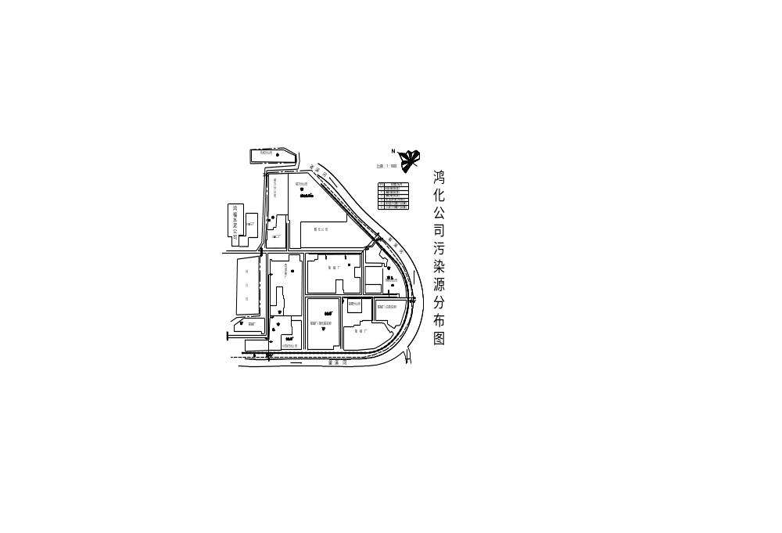

厂界 |  |  | 锅炉 | 
铁路 |  |  | 工业窑炉 | 
公路 | 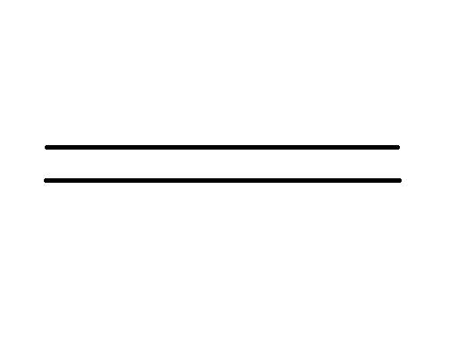 |  | 烟囱 | 
桥梁 | 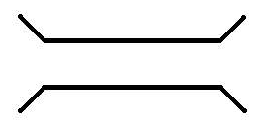 |  | 油库 | 
河流 |  |  | 固体废物堆放场 | 
污水管道及流向 | 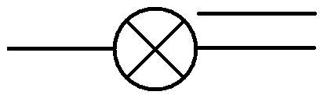 |  | 噪声源 | 
车间污水排放口 |  |  | 放射性污染源 | 
出厂污水总排放口 |  |  | 电磁辐射源 | 
固体废物排放口 |  |  | 热污染源 | 
废气有组织排放口 |  |  | 污水处理装置 | 
废气无组织排放口 |  |  | 废气处理装置 | 
渗坑、渗井 |  |  | 污水监测点 | 
自备水井 |  |  | 废气监测点 | 
水塔 |  |  | 噪声监测点 | 
有害废弃物排放口 |  |  | 其他监测点 | 
有害废弃物堆放场 |  |  | 监测点编号 | 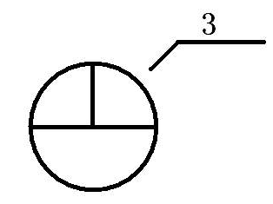

四、附件
1、企业排污许可证复印件；
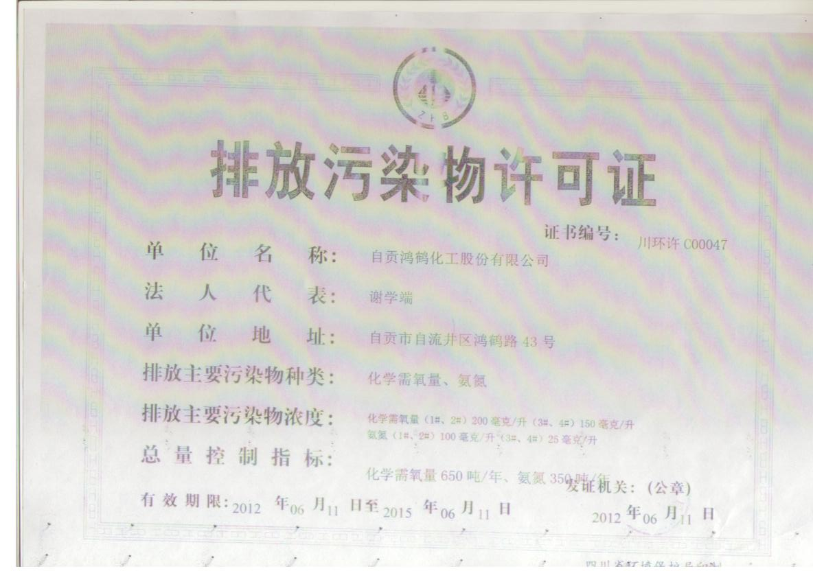
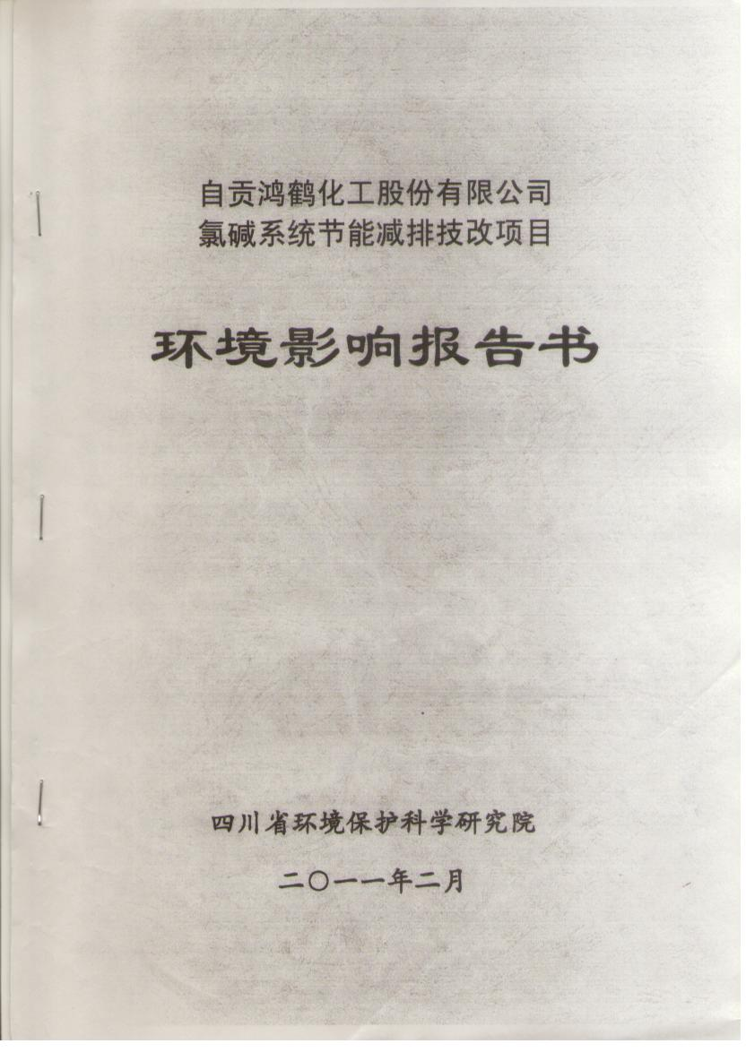
2、环境影响评价报告书（表）及其批复中有关环境监测内容复印件。

